Déterminer l’équation réduite d’une droite connaissant deux points

1. Méthode

- étape 1 : Calcul du coefficient directeur :
a =

- étape 2 :Écrire l’équation réduite de (AB)
y = ax + b (a est alors connu)

- étape 3 : Calcul de b :
A ∈ (AB) ⇐⇒ y_{A} = ax_{A} + b ou B ∈ (AB) ⇐⇒ y_{B} = ax_{B} + b

2. Exemple :

Déterminer l’équation réduite de (AB) avec A(3; −3) et B(−1; 5)

Étape 1 : Calcul du coefficient directeur | 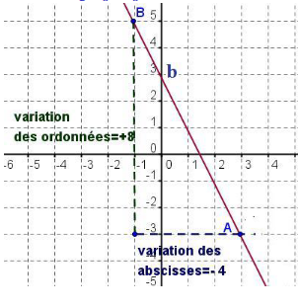  Vérification graphique
a = = ==-2

Étape 2 : Écrire l’équation réduite de (AB)
y = -2x + b
Étape 3 : Calcul de b
A ∈ (AB)
y_{A} = −2x_{A} + b
−3 = −2 × 3 + b
−3 = −6 + b
−3 +6= b
b = 3
L’équation réduite de (AB) est y = −2x + 3.

On aurait pu utiliser le point B
y_{B} = −2x_{B} + b
5 = −2 × (-1) + b
5 = 2 + b
5 -2= b
b = 3
L’équation réduite de (AB) est y = −2x + 3.

3. Application :

application 1 :

Calculer l’équation de la droite passant par les points D(-4 ;-2) et E(-1;4) | Calculer l’équation de la droite passant par les points E(-1;4) et F(1 : -2)
Étape 1 : Calcul du coefficient directeur | Étape 1 : Calcul du coefficient directeur
a = | a =
Étape 2 : Écrire l’équation réduite de (AB) | Étape 2 : Écrire l’équation réduite de (AB)
Y = . . . . . x + b | Y = . . . . . x + b
Étape 3 : Calcul de b | Étape 3 : Calcul de b
D∈ (DE)  y_{D} = . . . . . x_{D} + b  . . . . . = . . . .× . . . . + b  . . . . = . . . . . + b  . . . . . . . . . . . = b  b = . . . . . .  L’équation réduite de (DE) est y = . . . . . . .  On aurait pu utiliser le point E | E ∈ (EF)  y_{E} = . . . . . x_{E} + b  . . . . . = . . . .× . . . . + b  . . . . = . . . . . + b  . . . . . . . . . . . = b  b = . . . . . .  L’équation réduite de (EF) est y = . . . . . . .  On aurait pu utiliser le point F

application 2 :
Déterminer l’équation réduite de (MN) avec M(1; 2) et N(3; -12)

